Punto 1

- El tiempo de ejecucion es medianamente predecible, ya que tardan los hilos mas o menos siempre los mismo, el hilo uno que el que mas varia, varia como mucho una milesimas de segundo, y los otros 2 hilos varian realmente poco, y esa variacion sera igualmente minima si se hace en un procesador mas lento o mas rapido, mientras que el hilo 1 si se emula en otra PC las variaciones serian mucho mayores.
- Un ejemplo en la vida real podria ser una maraton en la que el tiempo de finalizacion depende de la capacidad del corredor.
- Un ejemplo de “velocidad de respuesta no dependiente de la velocidad de procesamiento” podria ser calentar agua para el mate.

Punto 2

- El tiempo de ejecucion no varia mucho, lo que si cambia es el hecho de que se ejecutan a la vez y no una tras de otra, por lo que terminan dependiendo de cual tarde mas
- un ejemplo que se me ocurre seria prepar te, en este ejemplo el recurso compartido seria la pava y si se hace “sin hilos” tendrias que esperar a que el otro use la pava y termine de hacer su te, en lugar de usar la pava mientras el otro termina su te, que seria “con hilos”
Punto 3
- El tiempo de ejecucion vario de 0,017 a 0,004 y el valor final en mi caso me dio siempre 0
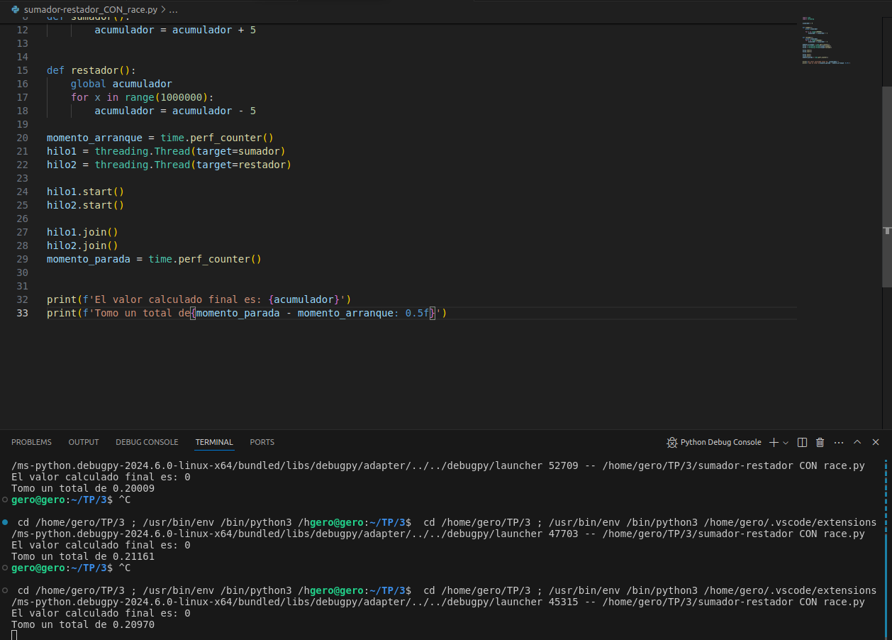

Punto 4
- Tampoco hubo variaciones en el valor final y el tiempo de ejecucion es similar siempre.

